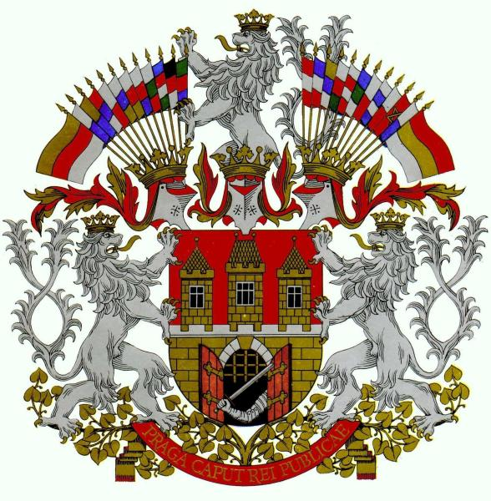

Výbor pro územní rozvoj města
Zastupitelstva hlavního města Prahy

P O Z V Á N K A

na mimořádné 10. zasedání Výboru pro územní rozvoj města ZHMP, které se bude konat
v pondělí dne 21. listopadu 2011 od 14,30 hodin
v místnosti 430, 4. patro Nové radnice, Mariánské nám. 2, Praha 1.

Navržený program jednání:
- Schválení navrženého programu 10. zasedání Výboru pro územní rozvoj města ZHMP
- Volba ověřovatele zápisu zasedání
- Kontrola zápisu z 9. zasedání Výboru pro územní rozvoj města ZHMP
- Souhrn veřejného projednání návrhů CVZ I+II Územního plánu SÚ hl. m. Prahy, včetně stanovisek dotčeného orgánu k SEA
- Projednání zásadních připomínek MČ k návrhům CVZ I+II ÚP SÚ hl. m. Prahy v rámci společného jednání a k návrhu opatření obecné povahy v rámci řízení o vydání návrhů CVZ I+II ÚP SÚ hl. m. Prahy předkládaných k rozhodnutí ZHMP – návrh rozhodnutí
- Projednání podnětů na celoměstsky významné změny IV.
- Různé

Přizváni:
- Josef Nosek, náměstek primátora a radní pro územní plán HMP
- Ing. Jitka Cvetlerová, ředitelka Odboru územního plánu MHMP
- Mgr. Zdeňka Sýkorová, pořizovatelka územně plánovacích podkladů a dokumentací
- Ing. Martin Čemus, pořizovatel územně plánovacích podkladů a dokumentací
- Ing. Jana Vaněčková, ředitelka Útvaru rozvoje města hl. m. Prahy
- Ing. Miloš Růžička, starosta MČ Dáblice
- MUDr. Radek Klíma, starosta MČ Praha 5
- Miroslav Malina , starosta Praha - Dolní Chabry
- Mgr. Dalibor Mlejnský, starosta P11
- Ing. Antonín Zápotocký, starosta Praha - Křeslice
- Ing. Petr Hejl, starosta Praha - Suchdol

Poznámka:
Vaši účast na tomto termínu, prosím, potvrďte e-mailem na adresu sekretářky VÚRM ZHMP Luisy Gayeové Luisa.Eleonora.Gayeova@cityofprague.cz a případnou absenci sdělte, prosím, v dostatečném předstihu.

JUDr. Ing. Miloslav Ludvík, MBA
předseda Výboru pro územní rozvoj města ZHMP

